**Отчет по самостоятельной работе №**4

**по дисциплине МДК 01.02 “ Технология разработки программного обеспечения”.**

Выполнил: студент

группы 319

Муртазин Руслан Шамилевич

Дата 20.11.2024

**Цель работы:** изучить работу основных операторов языка Python, включая арифметические, логические и побитовые операции.

**Основная структура задания:**

**Арифметические операторы**

Напишем программы для вычисления площади и периметра фигур:

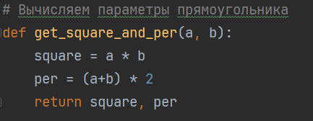

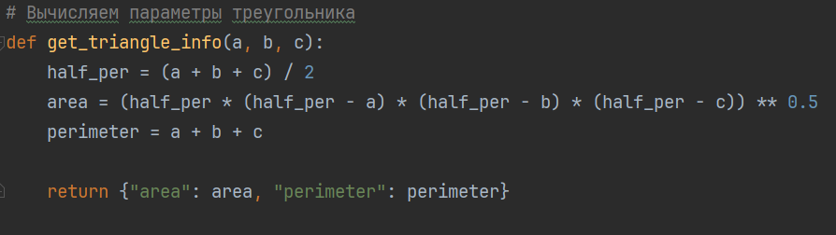

**Операторы сравнения**

Реализуем программу для проверки наибольшего числа среди трех введенных:

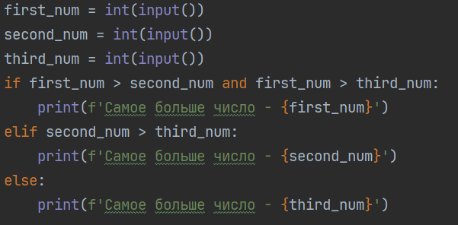

**Логические операторы**

Реализуйте проверку возраста для различных категорий билетов:

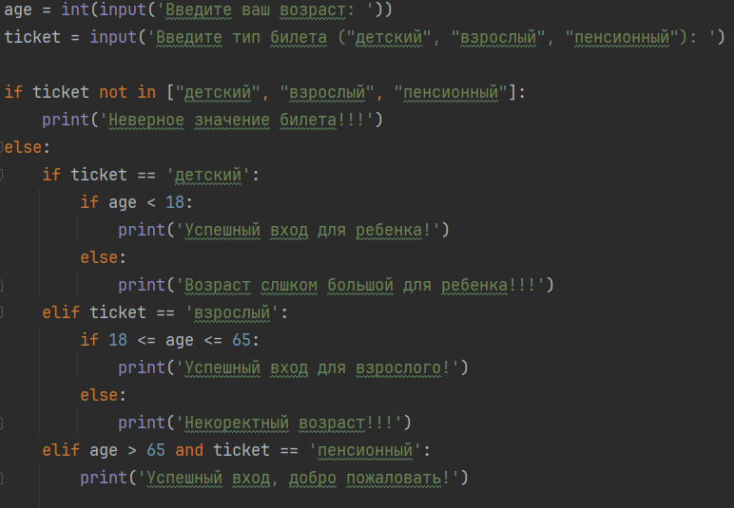

**Побитовые операторы**

Используем побитовые операции для сдвига и маскирования битов:

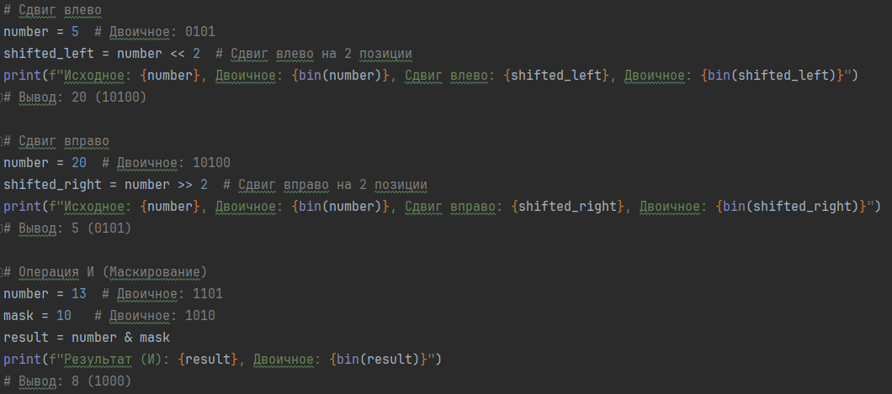

**Операторы присваивания**

Напишем программу для демонстрации работы операторов присваивания с различными типами данных:

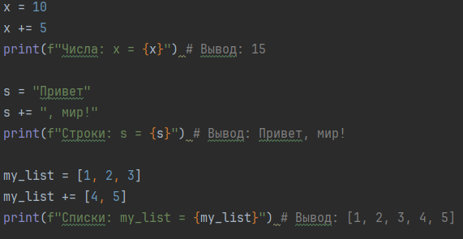

**Выводы работы:**

В ходе практической работы я изучил работу основных операторов языка Python, включая арифметические, логические и побитовые операции.